问题驱动下的复习课设计与思考
——以“几何图形条件下求点的坐标”为例

上海市位育初级中学 杨菁

摘要：数学复习课是一种常见课型，但比较难上好。笔者尝试以问题为驱动，激发学生的探究意识，让其在思考中深化问题探究，逐步形成解决问题的方法策略，从而达到高效复习的目的。
关键词：问题驱动 复习课 求点的坐标

数学复习课的目的是为了让学生理解旧知，使已有的知识系统化、网络化，并同化到已有的认知结构中，实现更高层次上的知识内化，从意义建构向能力生成跨越。因此，上好数学复习课，是切实提高学生数学能力和数学素养的必经之路。针对不同的学习内容，不同阶段的复习教学，复习课的课型也有所不同。综合提高型复习课是章节复习课的一种，是在学生对知识比较熟悉的基础上进行的，其特点是通过综合情境或问题的解决，沟通知识之间的联系，激发兴趣，唤起学生的回忆联想，使学生掌握运用所学知识解决问题的方法和技巧；突出整体构建、方法迁移和综合应用，突出思维的拓展和科学方法的形成；发展学生的思维能力、分析和解决问题能力，以及迁移应用能力。笔者依据学情分析，学生已经掌握了待定系数法求函数解析式，掌握了基本的几何知识，但对于几何与函数之间的联系比较陌生，因此在正反比例函数单元的复习课时，设计了“几何图形条件下求点的坐标“，用问题引领思考，在不变的函数背景条件下，结合学生已经掌握的几何和函数知识，探求点的坐标的方法及解题策略。通过一串串问题的点拨，使得学生的思维不断得到发散，提升学生的综合能力、渗透数形结合的数学思想。
一、教学目标与教学重点、难点
教学目标：（1）进一步熟练运用待定系数法求解析式，并通过解析式求点的坐标；（2）在给定的几何条件的情况下，掌握用几何法和代数法来确定点的坐标；（3）在解决问题的过程中，形成以形助数画图的习惯，逐步养成数形转换的意识，能够通过点的坐标去挖掘几何条件，或把几何条件转换成点的坐标。
教学重点：在给定的几何条件的情况下，进一步熟练用几何法和代数法来确定点的坐标。
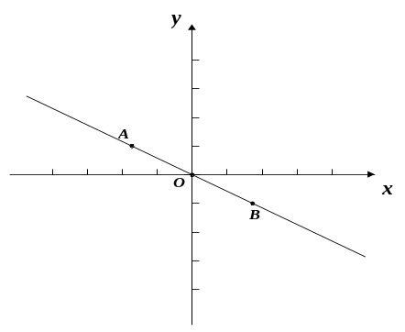
教学难点：能够通过解析式或点的坐标去挖掘几何条件。
图1
二、教学过程
1、创设问题情境
问题1：如图1，正比例函数y=kx（k≠0）与反比例函数$y=-\frac{\sqrt{3}}{x}$的图像
交于点A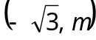和点B。
- 求正比例函数解析式；
- 求点B的坐标。
追问：通过点A、B的坐标，你还能发现什么几何条件吗？
设计意图：问题1设计的目的是以正反比例函数的组合图形为背景，复习解决问题的基本方法。第一问，从交点出发，由已知的反比例函数解析式确定点A坐标，再通过待定系数法求得正比例函数解析式，这一个来回的设计作为课堂的热身，既唤醒了学生对函数基础知识的记忆，又复习了点坐标与解析式之间的关系。第二问，求正反比例函数图像的另一个交点，学生通常会利用常规的代数法联立解析式方程从而求解，教师引导学生学会观察，得到两交点具有中心对称性的几何特征，从而引出解决函数问题的两大方法，即代数法和几何法，为后续问题的解决做了铺垫。
而追加的问题：“通过求出的点A（$-\sqrt{3}，1）$、点B（$\sqrt{3}，-1）$的坐标，你还能发现什么几何条件吗？” 设计的目的是要求学生学会关注点的坐标，尤其是关注点的坐标背后隐含的线段长度和角的大小，这对于刚开始学习函数的学生们来说，思维要求非常的高，而这恰好是本节课的难点，即点坐标背后隐含的几何意义，从点向形转化，这也是后续函数学习中经常要用到的解题策略。
2、交流精讲点拨
问题2：在问题1的基础上，在 x轴上找一点P，使△AOP为等腰三角形，求点P的坐标。
图2展现了部分学生在课上解决问题2的几何法解题思路。
- 当OA=OP=2时
点P坐标为（-2,0）或（2，0）
③当PA=PO时,利用Rt△MOP₄中，OM=1，∠M0P₄=30°，可得点P
坐标为（-$\frac{2}{3}\sqrt{3}，0）$
- 当AO=AP时,利用等腰三角形三线合一，可得点P坐标为
（-2$\sqrt{3}$,0）
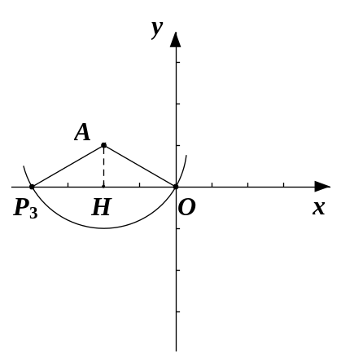
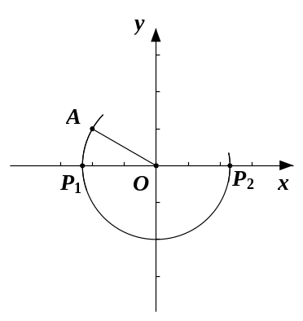
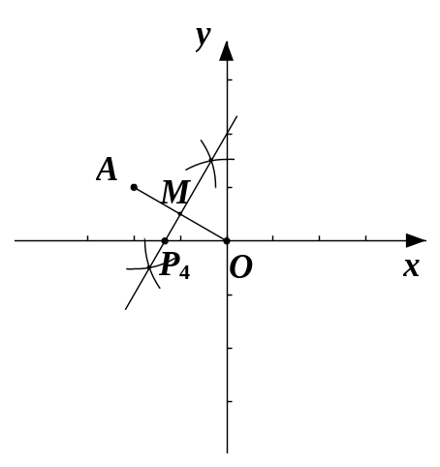

图2

设计意图：问题2设计的目的是教授学生对这一类问题的思考方法，通过师生共同交流完成对知识的回顾，明确这部分知识的重点、难点、疑点和关键点，通过学生独立完成问题2，然后再交流总结，使学生明白通过给定几何条件及位置范围限制，来确定点的坐标，这种问题的思考流程是怎样的。从代数法出发，可以先确定点的位置，再利用等腰条件通过两点距离公式建立方程求解；从几何法出发，则可以通过交轨法画出符合题意的图形，利用作图原理进行求解。引导学生体会以形助数画图的解题策略，数形结合的有效解题方法，并再次关注由问题1中点A坐标背后所隐藏的30°特殊角，对于问题2的第③种情况求解时带来的便捷。
3、类化应用练习
问题3：在问题1的基础上，在y轴上找一点C，使△ABC为直角三角形，求点C的坐标。
当大部分学生已经能运用代数法求点C坐标的情况下，教师对学生提出以下3个问题：
- 在解决了问题2后，你会优先考虑从代数法还是几何法入手呢？
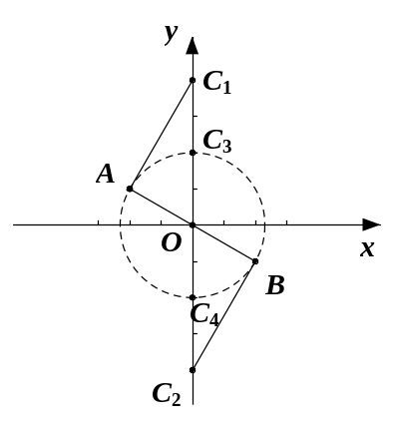
- 你能够和问题2一样，用直尺和圆规画出点C的位置吗？
- 能否利用图形中的几何条件来求得点C的坐标呢？
图3是通过和学生之间的交流互动后画出的图形。当∠CAB或∠CBA为直角时，由A、B的中心对称性可得到这两种情况下的两个点C也是关于原点成中心对称的，并且继续通过问题1中点A坐标背后所隐藏的30°特殊角，利用直角三角形性质定理推论1可求得点C的坐标是（0，4）或（0，-4）。当∠ACB为直角时，可理解为直角三角形斜边AB给定时点C的轨迹，是以线段AB的中点为圆心，以线段AB长的一半为半径的圆与y轴的交点，所以点C的坐标为（0，2）或（0，-2）。
图3
设计意图：问题3设计的目的是检测学生在前两个问题的学习下，能否灵活的选择合适的方法求点的坐标。学生既可以从代数法出发，先确定点的位置，再利用直角三角形三边关系，通过勾股定理建立方程求解，也可以从几何法入手，利用数形转换的策略，使解法完善和优化，实现思维方法和解题水平的提升。
4、拓展延伸
问题4：在问题1的基础上，如图4，以AO为边在直线AB的右侧作正方形AOMN，求点M、N的坐标。
N
M
D
E
F
图4
设计意图：问题4设计的目的是将等腰三角形和直角三角形
两种基本图形融合在一起的横向变式应用，即学即练，拓展
学生的应用能力。从几何图形上，正方形可以转化为问题2
的等腰三角形，也可以转化为问题3的直角三角形。学生在
经历了前三个问题后，问题4作为练习，可以检测学生对几何
图形条件下求点的坐标的掌握程度，而图形背景的复杂，加大了
学生的思维深度，促使学生的思维灵活，更具创造性。从代数法
出发，可以设所求点的坐标，通过两个独立条件建立二元二次方程组求解，也可以将求点的坐标问题转化为求线段长度问题，通过几何法，由点向坐标轴作垂线，结合正方形边的性质，通过一线三直角的全等求出点的坐标，继续体会数形结合的解题方法，提升思维品质。
5、课堂小结：
- 确定点坐标有什么方法？
- 在确定点的坐标时有哪些解题策略？
设计意图：回顾问题1在正反比例函数相交为背景下求点坐标，结合等腰三角形、直角三角形、正方形这三个几何图形确定点坐标，四个问题均可采用代数法和几何法求解，这两种方法在不同的题目中，各有利弊。代数法是通法，但几何法在运算上更为简化。在经历求点的坐标的过程中，通过回忆、概括，学生对于点的坐标与相关知识之间架构起新的联系，完善知识网络；体会根据几何条件，选择恰当方法求解；养成以形助数画图的习惯，数形结合转换的意识，善于从点的坐标挖掘隐含条件。
解析式
方程
待定系数法
点的坐标
代数法
图像几何特征
数形转换
几何法
线段长度
角的大小

二、教学反思
1、问题设计要紧扣教学主线，逐层上升
复习课教学就是在明确复习目标和复习主线的前提下，精心选择例题，例题的选择要有典型性、适切性、坡度性和综合性，由浅入深、层层递进，为学生思维生长搭建阶梯。如本课例主要是在给定的几何条件的情况下，掌握用几何法和代数法来确定点的坐标。笔者以问题1中正反比例函数图像的两个交点A、B坐标为素材，设计一系列符合学生认知规律、指向性明确、具有一定层次和逻辑结构的问题串，节省了学生熟悉问题的时间，大大提高了课堂教学的效率。问题1的两个小问以“点的坐标“为抓手，明确了整堂课复习课的重点，同时又引出了”数形结合”——这个贯穿这节数学课的重要数学思想。问题2根据等腰三角形的条件来确定点的坐标，通过“以形助数”画图，利用交轨思想，让数与形的关系在学生心中生根发芽。问题3通过教师的三个追问，再次引导学生关注点的坐标背后隐含的几何意义，由点向形转化，利用特殊角来求点的坐标。随着问题的不断深入，学生的思维能力在变化与归纳、修正与反思中不断发展，从而达到优化初中数学复习课的效果。
2、问题设计要有思维含量，揭示本质
设置的问题必须要有一定的思维含量，如此才能促使学生对问题进行积极的探索，在探索的过程中思维能力得到提升。维果茨基关于认知心理学的观点认为，人的认知水平可划分为三个层次：“已知区”“最近发展区”和“未知区”。人的认知水平在这三个层次循环往复，不断转化，螺旋式上升。教师要善于寻找学生的“已知区”与“最近发展区”的结合点，即在知识的“增长点”上布设悬念，在学生可能形成数学思想、价值观念、思维方法等的原始生长点处设置问题。只有这样才能促进学生认知结构的形成、巩固和发展，使学生的认知能力得到迅速提高，并最终使认知结构的“最近发展区”化归为“已知区”。如本课例中的问题2，学生通过等腰三角形的条件来确定点的坐标，形成了几何图形条件下求点的坐标的通法；在面临其中一类PO=PA的求解时，学生在笔者的点拨下，通过交轨法作出符合题意的图形，利用交轨思想，确定了点的位置，并通过问题1中挖掘出的点A坐标背后隐含的特殊的30°角，由点向形转化，求出了点P的坐标。借用图形几何特征，通过几何法确定点的坐标，学生感悟、洞察问题本质的同时，提高了数学学习能力。问题3和问题4的设置，改变了几何图形，从等腰三角形→直角三角形→正方形，但确定点的坐标的方法没有改变。学生可以多角度、灵活地对题目中的信息进行提炼和转换，提高了思维迁移能力，在变化的图形中抓住点的坐标背后隐含的几何特征，改进思路，通过“数形转换”的策略使解法完善和优化，加大学生的思维深度，提高了解难题能力，从而实现初中数学复习课教学的优化。
著名教育家陶行知先生说过：“发明千千万，起点是一问”。问题驱动不仅能促进学生知识的回顾，还能深化其对方法、思想的理解，以此掌握相关技巧与策略，在这一过程中促进综合能力提升，最终落实教学目标，让复习课达到预期效果，并促进学生学科核心素养发展。挖掘点的坐标背后隐含的几何意义，是解决函数综合题的关键所在。学生如果掌握了这个精髓，对后续的一次函数和二次函数的学习及掌握都会游刃有余。
本课例并未真正结束，它只是求点的坐标复习的开始，它将引导教师与学生继续探究在不同背景下确定点的坐标以及通过点的坐标获取有效的信息从而解决问题。

参考文献
[1] 顾继玲. 中学数学教学设计[M]北京：北京师范大学出版社，2015.

